# Koetko yksinäisyyttä ja kaipaisit vapaaehtoisystävän seuraa tai tietoa kunnan tapahtumista?

Useat eri toimijat (järjestöt, seurakunnat, kunnat) järjestävät Keusoten alueella maksuttomia tapahtumia ja ystävätoimintaa. Voit saada näistä lisätietoa **Keski-Uudenmaan hyvinvointialueen verkkosivuilta:**

**keusote.fi/ikaantyneiden-hyvinvoinnin-tukeminen**

* mielen hyvinvointi -> apua yksinäisyyteen
* päihteet tai rahapelaaminen
* tukea kunnista
* tukea järjestöiltä
* seurakuntien järjestämää avointa toimintaa ja tukea
* ym.

Huom. kyseisellä sivulla on hyödyllistä tietoa muillekin ikäryhmille.



**Mikäli verkkosivujen käyttö ei ole mahdollista, seuraaville sivuille on koottu kunnittain tietoa vapaaehtoistoimintaa koordinoivista tahoista.**

**Hyvinkään** Helluntaiseurakunnan ystäväpalvelu

Ystäväpalvelu on lähimmäisen palvelua **seurakunnan** vanhuksille ja pitkäaikaissairaille. Haluamme vastata yksinäisyyden ongelmaan. Lisätietoa: Diakonit puh. 050 344 3559

**Hyvinkään** seurakunnan ystäväpalvelu:

Diakoniatyöntekijä puh: 040 559 6319.

**Hyvinkään** Siskot ja Simot. Kertaluonteista apua esim. haravointiin (ei tee ystävätoimintaa tai saattoapua)

Hyvinkään alueen koordinaattori (ma-to 9.00–15.00) puh: 041 314 9352.

**Hyvinkään** SPR:n ystävätoiminta ja saattaja-apu. Puhelinpäivystys maanantaisin klo 19–21 puh: 045 104 4774

**Hyvinkään** Wörtti-toiminta: vapaaehtoinen tukihenkilö 18–29-vuotiaille asumisen ja arjen tueksi. Vapaaehtoistoiminnan ohjaaja puh: 040 587 0002.



**Järvenpään** seurakunnan vapaaehtoistoiminnan koordinaattori

puh: 040 683 4729.

**Järvenpää:** Setlementti Louhela koordinoi Järvenpään alueen vapaaehtoistoimintaa. Setlementti Louhelasta voit tilata saattajan lääkärireissuille tai ulkoiluseuraksi tai kulttuurikohteisiin kaveriksi tai voit hakea pidempiaikaista ystävää esimerkiksi ulkoilemaan kanssasi tai viettämään aikaa muuten vaan.  Avunvälitys arkisin klo: 9.00–13.00, puh: 040 767 3447.

**Järvenpään** Wörtti-toiminta: vapaaehtoinen tukihenkilö 18–29-vuotiaille asumisen ja arjen tueksi. Vapaaehtoistoiminnan ohjaaja puh: 040 587 0002.

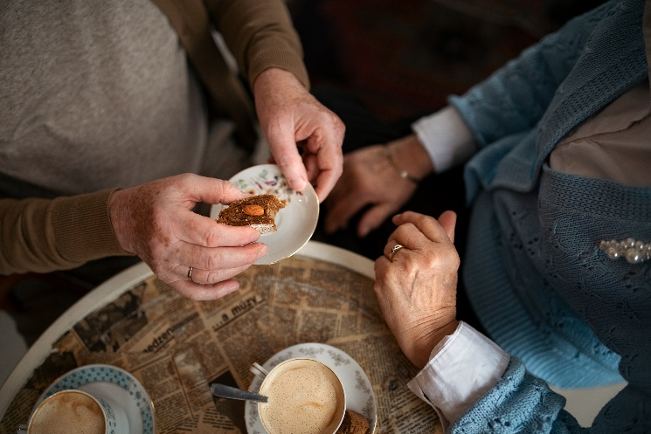

**Mäntsälän** Seurakunnan vapaaehtoistyö: diakoniatyöntekijä puh: 0440 687 322.

**Mäntsälän** SPR:n ystävätoiminta puh: 045 845 7550.

**Mäntsälän** Siskot ja Simot. Kertaluonteista apua esim. haravointiin (ei tee ystävätoimintaa tai saattoapua)

Mäntsälän alueen koordinaattori (ma-to 9.00–15.00) puh: 044 901 3542.

**Pornainen.** Seniorikoordinaattorilta voi kysyä juttukaverista, ulkoiluystävästä tai soittokaverista sovittuna aikana. Seniorikoordinaattori 040 6301 647.



**Nurmijärven** kunnalla ja Nurmijärven seurakunnalla on yhteinen vapaaehtoistyön koordinaattori, jonka kautta voi hakea vapaaehtoista esim. Saattoavuksi tai ystäväksi. Vapaaehtoistyön koordinaattori puh: 044 422 0524.

**Nurmijärvi** Siskot ja Simot Kertaluonteista apua esim. haravointiin (ei tee ystävätoimintaa tai saattoapua)

Mäntsälän alueen koordinaattori (ma–to 9.00–15.00) puh:

044 977 2539.

**Nurmijärvi Kirkonkylä ja Klaukkala**: Setlementti Louhela koordinoi Järvenpään alueen vapaaehtoistoimintaa. Voit tilata saattajan lääkärireissuille tai ulkoiluseuraksi tai kulttuurikohteisiin kaveriksi tai voit hakea pidempiaikaista ystävää esimerkiksi ulkoilemaan kanssasi tai viettämään aikaa muuten vaan.  Avunvälitys arkisin klo: 9.00 – 13.00, puh: 040 767 3447.



**Tuusulan** kunnan vapaaehtoistoiminnan koordinaattori:    
puh. 040 314 3018.

**Tuusulan** Seurakunnan vapaaehtoistyön koordinaattori:

Puh. 040 535 7150.

**Tuusulan** Siskot ja Simot. Kertaluonteista apua esim. haravointiin (ei tee ystävätoimintaa tai saattoapua). Tuusulan osalta ei ole puhelinnumeroa. Ole yhteydessä sähköpostilla: [tuusula@siskotjasimot.fi](mailto:tuusula@siskotjasimot.fi)

